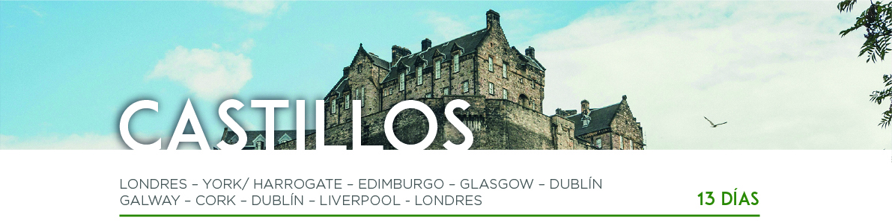

DÍA 1 LONDRES

Llegada al aeropuerto internacional Londres-Heathrow y traslado al hotel. Alojamiento.

DÍA 2 LONDRES

Desayuno y salida para realizar la visita panorámica de la ciudad, recorriendo
el Big Ben, el Parlamento, el London Eye, etc... Resto del día libre. Alojamiento.

DÍA 3 LONDRES • YORK/HARROGATE

Salida hacia la ciudad universitaria de Cambridge, donde podremos admirar los Colegios Universitarios. Seguiremos hacia York. Tiempo libre. Cena y alojamiento.

DÍA 4 YORK/HARROGATE • EDIMBURGO

Después del desayuno, saldremos hacia Durham, para realizar una breve visita a pie. Seguiremos hacia el Castillo de Alnwick, desde donde disfrutaremos de una panorámica. Contemplaremos los escenarios donde se rodaron famosísimas películas como Harry Potter, Elizabeth o Robin Hood. Tiempo libre y continuación hacia Edimburgo para realizar una breve panorámica de la ciudad. Alojamiento.

DÍA 5 EDIMBURGO

Desayuno y día libre para seguir descubriendo y disfrutando de la ciudad. Alojamiento.

DÍA 6 EDIMBURGO • GLASGOW

Desayuno y salida hacia el Parque Natural de Los Trossachs, donde disfrutaremos de esplendidos paisajes pasando por Stirling, Callander y los pasos de media montaña. También, visitaremos una destilería de whisky. Continuaremos hasta Glasgow donde realizaremos una visita panorámica. Alojamiento.

DÍA 7 GLASGOW • DUBLÍN

Desayuno y salida hacia la costa escocesa desde donde cruzaremos en un ferry hasta llegar a Belfast. Realizaremos una panorámica de la ciudad conociendo su pasado, para entender mejor su presente. Continuaremos hacia Dublín, para realizar el tour panorámico, donde recorreremos, la Aduana y el Castillo de Dublín. Pasaremos también por la Universidad del Trinity College y por la Catedral protestante de San Patricio. Alojamiento.

DÍA 8 DUBLÍN • GALWAY

Después del desayuno, viajaremos al oeste de Irlanda. Visitaremos el Monasterio de Clonmacnoise. Llegaremos hasta Athlone donde dispondremos de tiempo libre antes de continuar hacia Galway para realizar un paseo a pie por sus lugares más emblemáticos. Cena y alojamiento.

DÍA 9 GALWAY • CORK

Después del desayuno, salida hacia los Acantilados de Moher donde experimentar el sentido de la libertad, paseando por los acantilados. Seguiremos hasta Limerick para disfrutar de tiempo libre antes de continuar hacia Cork. Realizaremos una panorámica por la ciudad recorriendo sus calles y monumentos. Alojamiento.

DÍA 10 CORK • DUBLÍN

Desayuno y salida hacia la Roca de Cashel donde disfrutaremos de tiempo libre. Continuaremos hacia Dublín. Alojamiento.

DÍA 11 DUBLÍN • LIVERPOOL

Desayuno y salida para embarcaremos en el ferry para cruzar el mar de Irlanda hacia Gales. Llegaremos a Conwy, donde disfrutaremos de tiempo libre antes de continuar hacia Liverpool para realizar la visita panorámica de la ciudad. Cena y alojamiento.

DÍA 12 LIVERPOOL • LONDRES

Después del desayuno, saldremos hacia Stratford-Upon-Avon para realizar una breve visita panorámica de la ciudad y disfrutar de tiempo libre. Continuaremos hacia los pintorescos pueblos del condado de los Cotswolds hasta la ciudad universitaria de Oxford, donde realizaremos un breve recorrido a pie para admirar sus magníficos Colegios Universitarios. A la hora prevista, salida hacia Londres. Llegada y alojamiento.

DÍA 13 LONDRES

Desayuno y a la hora prevista, traslado al aeropuerto de Heathrow para tomar el vuelo de regreso y con una cordial despedida, diremos …¡Hasta pronto!

